1. frame.html 文件修改

将frame.html 里面的class=”container-fluid” 改为 class=”container”

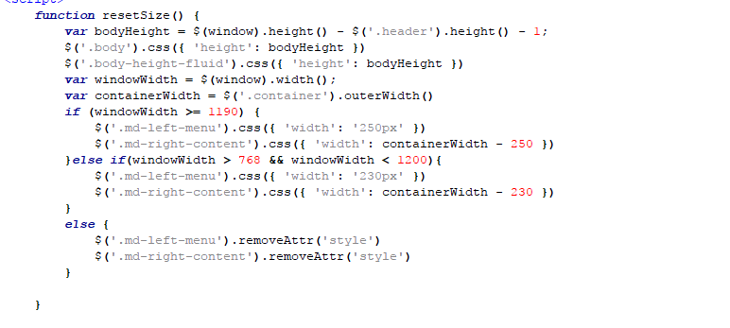这个函数修改

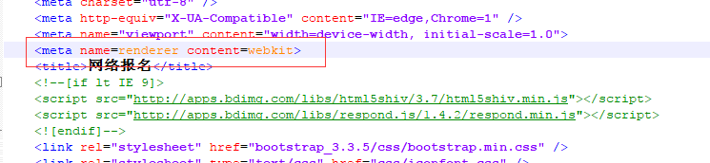

头部加上这个

二、fourStep.html 修改

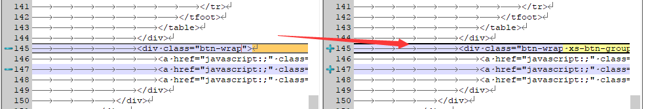

三、修改这个css文件 ：Registration.css